Глава города Дзержинска
Нижегородской области

П О С Т А Н О В Л Е Н И Е

«19» февраля 2015г. №5

О назначении публичных слушаний

В соответствии со статьей 31 Градостроительного кодекса Российской Федерации, статьей 28 Федерального закона от 06.10.2003 №131-ФЗ «Об общих принципах организации местного самоуправления в Российской Федерации», статьей 28 Устава городского округа город Дзержинск, постановлениями Городской Думы от 29.06.2010 №587 «Об утверждении Положения о порядке организации и проведения публичных слушаний» (с изменениями), от 23.06.2009 №481 «Об утверждении Правил землепользования и застройки городского округа город Дзержинск», постановлением Администрации города от 15.05.2012 №1961 «О подготовке проекта о внесении изменений в Правила землепользования и застройки городского округа город Дзержинск», решением Комиссии по подготовке Правил землепользования и застройки городского округа город Дзержинск (протокол от 31.01.2015 №1), в целях соблюдения права человека на благоприятные условия жизнедеятельности,

ПОСТАНОВЛЯЮ:

1. Назначить публичные слушания по проекту о внесении изменений в Правила землепользования и застройки городского округа город Дзержинск по изменению частично зоны Р-1П – зона зеленых насаждений общего пользования проектная в поселке Игумново, в районе садоводческого товарищества «Мечта», на зону СХ-2 – зона садоводческих товариществ и зону Ж-3П – зона индивидуальной усадебной жилой застройки проектная (приложение №1).
2. Провести публичные слушания, указанные в пункте 1 настоящего постановления, 21 апреля 2015 года в 17 часов 00 минут по адресу: г.Дзержинск, ул. Октябрьская, д.5А (зал заседаний).
3. Назначить уполномоченным лицом, председательствующим
на публичных слушаниях, начальника сектора по работе с общественностью отдела по взаимодействию с правоохранительными органами и общественностью управления организационной работы и документооборота департамента управления делами Администрации города Ю.Э.Курышеву.
4. Рекомендовать департаменту управления делами Администрации города (А.В.Кочетов) обеспечить проведение публичных слушаний
по вопросу, указанному в пункте 1 настоящего постановления.
5. Рекомендовать Комиссии по землепользованию и застройке:
1) обеспечить ознакомление заинтересованных лиц с проектным предложением, выносимым на публичные слушания, по адресу: г.Дзержинск, ул.Октябрьская, д.5А;
2) обеспечить сбор предложений и замечаний, касающихся вопроса, указанного в пункте 1 настоящего постановления
6. Утвердить План мероприятий по организации и проведению публичных слушаний по проекту о внесении изменений в Правила землепользования и застройки городского округа город Дзержинск, указанному в пункте 1 настоящего постановления (приложение № 2).
7. Рекомендовать Администрации города опубликовать проект о внесении изменений в Правила землепользования и застройки городского округа город Дзержинск и настоящее постановление в средствах массовой информации и разместить на официальном сайте Администрации города не позднее 60 дней до дня проведения публичных слушаний.
8. Постановление вступает в силу со дня его подписания.
9. Контроль за исполнением постановления возложить на Главу Администрации города Г.В.Виноградова.

И.о.Главы города А.Г.Герасимов

Приложение № 1
УТВЕРЖДЕНО
постановлением Главы
города Дзержинска
от 19.02.2015 №5

ПРОЕКТ
о внесении изменений в Правила землепользования и застройки
городского округа город Дзержинск по изменению частично
зоны Р-1П - зона зеленых насаждений общего пользования проектная
в пос.Игумново, в районе садоводческого товарищества «Мечта»,
на зону СХ-2 - зона садоводческих товариществ и зону
Ж-3П - зона индивидуальной усадебной жилой застройки проектная

В Правилах землепользования и застройки городского округа город Дзержинск, утвержденных постановлением Городской Думы от 23.06.2009 № 481 в статье 42 «Схема градостроительного зонирования территории города», статье 48 «Схема градостроительного зонирования территории города (ограниченного пользования)», статье 49 «Схема градостроительного зонирования территории города (границы территориальных зон на электронном носителе)» изменить частично зону Р-1П - зона зеленых насаждений общего пользования проектная в пос.Игумново, в районе садоводческого товарищества «Мечта», на зону СХ-2 - зона садоводческих товариществ и зону Ж-3П - зона индивидуальной усадебной жилой застройки проектная, согласно Приложению.

Управляющий делами,
директор департамента управления делами А.В.Кочетов
Приложение к проекту

ФРАГМЕНТ КАРТЫ ПРОЕКТ О ВНЕСЕНИИ ИЗМЕНЕНИЙ В ПЗЗ
градостроительного зонирования территории города по изменению частично зоны Р-1П - зона зеленых насаждений,
из Правил землепользования и застройки общего пользования проектная в пос.Игумново, в районе
городского округа город Дзержинска садоводческого товарищества «Мечта», на зону СХ-2 – зона
садоводческих товариществ и зону Ж-3П – зона индивидуальной
усадебной жилой застройки проектная

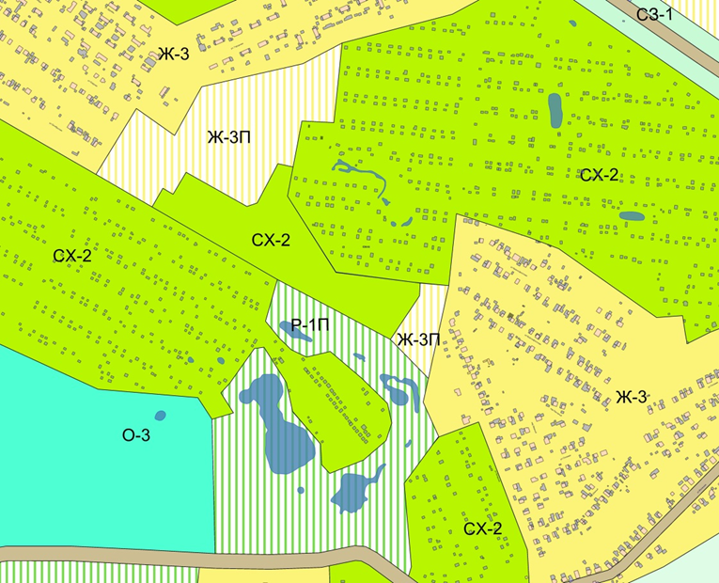

(Приложение подготовлено на основании Генерального плана городского округа
город Дзержинск)
Приложение 2
УТВЕРЖДЕНО
постановлением Главы города
от 19.02.2015 №5

План мероприятий
по организации и проведению публичных слушаний по проекту о внесении изменений в Правила землепользования и застройки городского округа
город Дзержинск по изменению частично зоны Р-1П – зона зеленых насаждений общего пользования проектная в поселке Игумново, в районе садоводческого товарищества «Мечта», на зону СХ-2 – зона садоводческих товариществ и зону Ж-3П – зона индивидуальной усадебной жилой застройки проектная
№  п/п | Мероприятие | Сроки проведения | Ответственный исполнитель
1 | 2 | 3 | 4
1 | Подготовка для публичных слушаний материалов проекта о внесении изменений в Правила землепользования и застройки городского округа город Дзержинск по изменению частично зоны Р-1П – зона зеленых насаждений общего пользования проектная в поселке Игумново, в районе садоводческого товарищества «Мечта», на зону СХ-2 – зона садоводческих товариществ и зону Ж-3П – зона индивидуальной усадебной жилой застройки проектная (далее-проект) | до 20.02.2015 | Управление архитектуры и градостроительства (далее - УАГ) совместно с департаментом управления делами
2 | Размещение материалов проекта на официальном сайте Администрации | с 20.02.2015  по 21.04.2015 | Департамент управления делами
3 | Официальная публикация материалов проекта | 20.02.2014 | Департамент управления делами
4 | Ознакомление с проектом, сбор отзывов, предложений и замечаний по материалам проекта (для включения в протокол публичных слушаний) | с 20.02.2015  по 21.04.2015  (в рабочее время) | УАГ
5 | Проведение публичных слушаний | 21.04.2015  17.00 | Департамент управления делами совместно с УАГ
6 | Подготовка протокола и заключения о результатах публичных слушаний | с 21.04.2015  по 24.04.2015 | УАГ
7 | Подготовка к публикации и официальная публикация заключения о результатах публичных слушаний и размещение его на официальном сайте Администрации города | с 21.04.2015  по 24.04.2015 | Департамент управления делами

Управляющий делами,
директор департамента управления делами А.В.Кочетов

